Проект «Скорочтение»
Тема: скорочтение.
Название группы:
Консультанты: Кира Дмитриевна
Руководитель: Махова Валерия
Участник: Коростелёва Анастасия
Участник: Кондратьева Алиса
Задача 1: Выбор темы проекта
Задача 2: Определение цели проекта и постановка задач
Задача 3: Подбор литературы по теме проекта
Задача 4: Работа с научной литературой по теме проекта
Задача 5: Подготовка презентации
Задача 6: Работа над сценарием урока
Цель: Познакомить, расширить и углубить знания о скорочтении.

Вступление
Мы хотим вам представить проект класса 6 «З» по теме «Скорочте́ние». Цель нашего проекта заключается в том, чтобы рассказать ученикам о важности скорочтения и
показать несколько упражнений, помогающих развить скорочтение.
Где и как появилось скорочтение?
В основах скорочтения лежат исследования французского врача-офтальмолога Эмиля Жавеля. В 1878 году он обнаружил, что глаза совершают короткие движения (скачки) с короткими остановками (фиксации). Во время чтения одной строки глаза останавливаются 3—4 раза, а не на каждом знаке. Исследование показало, что поле зрения человека шире, чем считалось ранее. В 1894 году в печати появились статьи о преимуществах скорочтения. С распространением массового образования интерес усиливался.
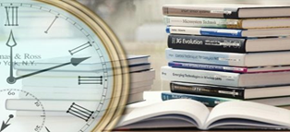

Что такое скорочтение?
Скорочте́ние — способность быстрого восприятия текстовой информации при использовании особых способов чтения. Обычная скорость чтения на русском языке у взрослого человека лежит в пределах 120—180 слов в минуту, по опытным исследованиям средняя скорость равняется 201 слову в минуту (при разбросе значений от 60 до 378) при среднем проценте усвоения 52. Под скорочтением понимают способность чтения в 3—4 раза быстрее средней скорости, максимально примерно до 600 слов в минуту.

Чем скорочтение помогает человеку?
Скорочтение также играет важную роль в увеличении производительности труда в некоторых отраслях, например, для управленческого персонала. Также улучшает внимание, память, и воображение человека. Хорошая скорость чтения способствует лучшему усвоению материала.

Какой вред может быть от скорочтения?
При использовании навыка скорочтения Вы быстрее начинаете усваивать и запоминать информацию. Становитесь более начитанными и умными, возможно, даже начинаете отстаивать свою точку зрения!
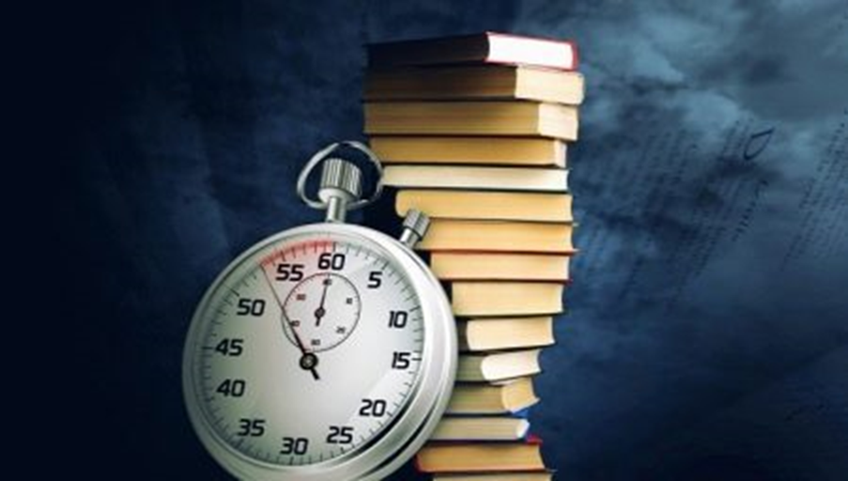

Основные навыки скорочтения
Подавление субвокализации — внутреннего проговаривания читаемого текста; выработка навыка распознавания слов прямо по их визуальному типографическому образу, минуя внутреннее звуковое распознавание. Для подавления субвокализации обычно применяются методики, направленные на отвлечение внимания во время чтения. Устранение «регрессий» — возвратных движений глаз при чтении, перечитывания
предложений и абзацев. Данный навык тесно связан с развитием памяти.

Упражнения
1. Упражнения, развивающие боковое зрение и отрабатывающие прямой взгляд
Для того чтобы дети смогли понять суть терминов «боковое зрение» и «прямой угол», им предлагается, не отводя взгляда от одной строчки, перечислить предметы, которые попадают в поле зрения справа, слева, сверху, снизу.
2. Найдите в таблице числа от 1 до 25 по порядку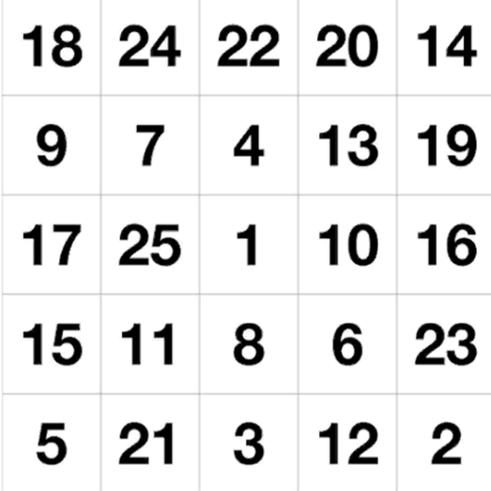

3. С помощью взгляда найдите выход из лабиринта
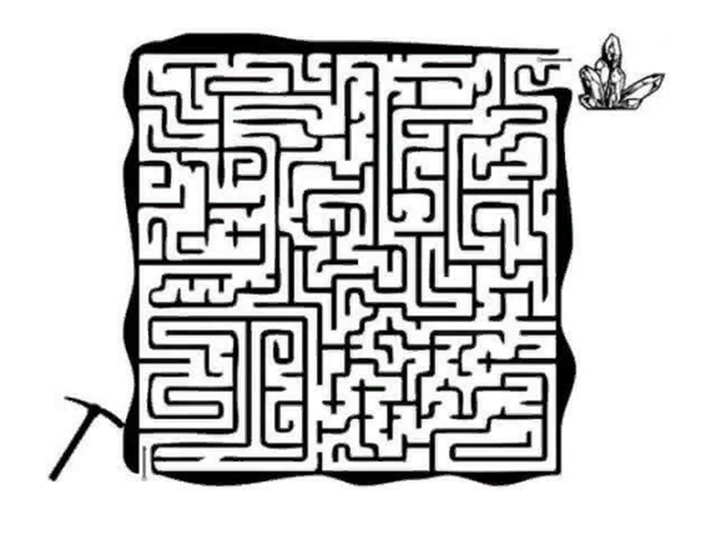
4. Необходимо смотреть в центр строчки, называя при этом цифры, которые расположены в правом и левом концах строчки. До какого номера строчки Вы видите боковые цифры?

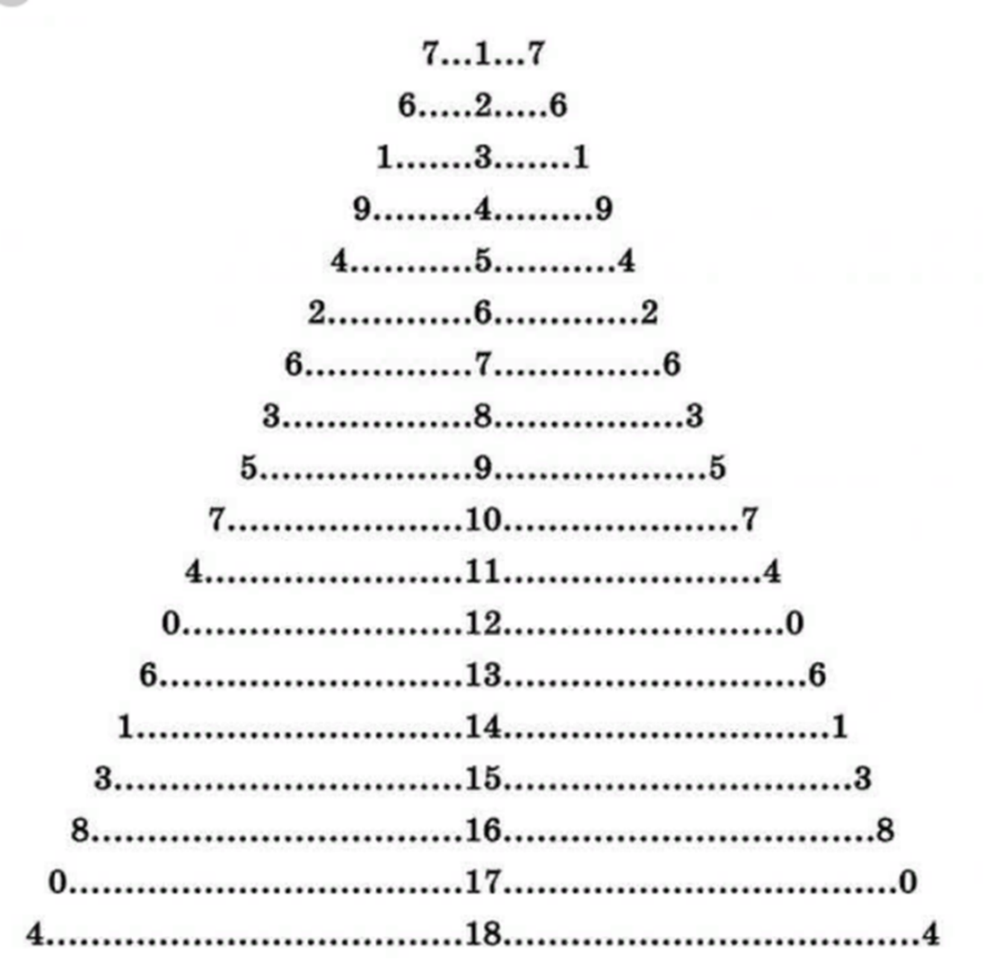
После того, как Ваши глазки напряженно поработали, нужно дать им отдохнуть. Мы покажем Вам гимнастику для глаз. Ее можно делать, когда глазки устали или после долгого сидения за компьютером, телефоном или планшетом.

Гимнастика для глаз

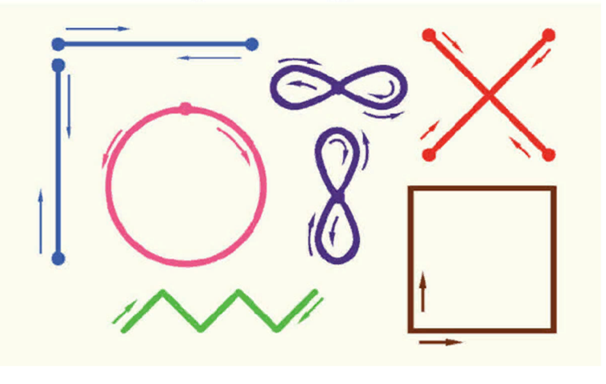
1. В начале разминки нужно закрыть глаза и ненадолго, без надавливания, помассировать веки пальцами.
2. Сведите глаза к центру (посмотрите на нос), а затем вверх (на потолок), повторите чередующиеся действия.
3. Затем повращать глазами в направлениях, указанных на изображении, опустив/подняв веки.
4. Потом посмотрите на какой-нибудь дальний предмет, потом на близкий предмет.
5. В конце разминки нужно помассировать глазки также как в начале.

